Министерство образования Иркутской области
МОУ «Бозойская вечерняя (сменная) общеобразовательная школа
при ФКУ ОИК-1»

ПРОЕКТ
Мнемоника и Тригонометрия
Учитель математики Малаханова Валентина Георгиевна

п. Бозой
Содержание
- Актуальность исследования……………………………………………….3
- История возникновения мнемоники………………………………..…......4
- Изучение приемов мнемотехники в тригонометрии………………….....5
- Заключение…………………………………………………………...........8
- Список использованной литературы……………………………….........10

Актуальность исследования
Образовательная система в пенитенциарной школе ориентирована на обучение осужденных. Проблема обучения данной категории учащихся состоит в слабой степени запоминания изучаемого материала. В связи с длительными перерывами в учении у некоторой части осужденных наблюдается пониженная точность и готовность памяти, отсутствие навыков смыслового запоминания и заучивания учебного материала.
Существенно ослабляют память осужденных алкоголь и другие возбуждающие средства. Осужденные часто живут непроизвольными воспоминаниями о прошлой жизни. Прежде всего, закономерности развития памяти надо учитывать в организации учебного труда осужденных, для обеспечения его эффективности.
Цель исследования: определить влияние использования мнемотехники на запоминание правил тригонометрии.
Задачи:
- Изучение литературных источников по данному вопросу, подбор необходимой литературы;
- Формирование комплекса методик, отвечающего задачам, исследования;
- Выявление влияния мнемических опор на уровень усвоения изучаемого материала;
- Выступить с презентацией моей исследовательской работы, опубликовать буклет «Мнемотехника в тригонометрии» (Приложение).
Объектом исследования является метод мнемоники.
Предметом исследования является использование приемов мнемотехники на уроках математики и в повседневной жизни.
Гипотеза: включение в объяснительный материал уроков математики приемов мнемотехники может способствовать лучшему усвоению изучаемого материала.
Практическая значимость: данный проект можно использовать в учебной деятельности при изучении тригонометрических функций
История возникновения мнемоники
«Мнемо́ника (греч. τα μνημονιχα — искусство запоминания), мнемоте́хника — совокупность особых приёмов и способов, которые помогают запоминать информацию и увеличивают объём памяти через образование ассоциативных связей.
Мнемотехника существует около двух тысяч лет. Одни утверждают, что она была знаменита на востоке, другие считают ее основоположником был греческий поэт – Симонида (умер 469 до н.э.), о чем существует легенда: «Симонида пригласили к одному богатому человеку на пир. Когда гости уже сидели за столом, ему доложили, что пришли два молодых человека, которые желают его видеть. Он тот час же встал из-за стола и вышел, но никого не нашел. А в это время, комната, в которой происходило пиршество, провалилась, и все в ней находившиеся были убиты. Родственники погибших попросили Симонида вспомнить, кто и где сидел. Он действительно вспомнил, в каком порядке сидели пирующие за столом и места, ими занимаемые. Этот случай и привел к открытию особенности памяти, что по месту можно вспомнить информацию, имеющую конкретный образ».
Римский учитель риторики Цицерон в своих работах впервые описал мнемонику. Мнемонику применяла как инструмент, который помогал точно запоминать большие объемы информации.
В средние века искусство мнемоники пользовалось значительным успехом. Нужно было знать наизусть чрезвычайно много, например, Священное Писание надо было знать наизусть. Все эти трудности преодолевались при помощи мнемоники.
Мнемотехникой увлекались Аристотель, Александр Македонский. Юлий Цезарь и Наполеон Бонапарт благодаря мнемонике обладали феноменальной памятью.

Изучение приемов мнемотехники в тригонометрии
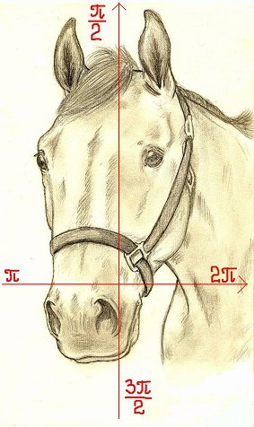
На уроках математики надо выучить много правил, это касается изучения тригонометрии. Чтобы запомнить формулы с наименьшей нагрузкой на механическую память, я решила изучить приемы мнемотехники при изучении тригонометрических функций.
Лошадиное правило
В старые добрые времена жил рассеянный математик, который при поиске ответа менять или не менять название функции (синус на косинус), смотрел на свою умную лошадь. Она кивала головой вдоль той оси координат, которой принадлежала точка, соответствующая первому слагаемому аргумента π/2 ± а (3π/2 ± а) или π ± а (2π ± а). Если лошадь кивала головой вдоль оси ОУ, то математик считал, что получен ответ «да, менять», если вдоль оси ОХ, то «нет, не менять».
Тригонометрические формулы в стихах
Выучить тригонометрические формулы очень часто непросто. Учить стихи гораздо легче!
Предлагаю оригинальный способ запоминания тригонометрических формул через стихи:

ПОНИЖЕНИЕ СТЕПЕНИ ПОЛОВИННОГО УГЛА

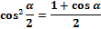 |  | Косинус квадрат половинного угла -  Легко я запомню, и лучше с утра:  Единицу плюс косинус смело возьмём,  а половину мы быстро найдём!
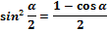 |  | Синус квадрат половинного угла:  Только чудак не запомнит тогда:  Слева - синус, справа - минус!
ДВОЙНОЙ АРГУМЕНТ

Синус запомним двойного угла:
Это два синус и косинус а!
Косинус знаем двойного угла!
Тождество главное вспомним тогда:
Плюс мы скорее на минус заменим,
Формулу эту мы быстро применим!

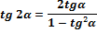 |  | Выучим тангенс двойного угла.  Дробь эта будет загадок полна:  В числителе два тангенса альфа мы пишем,  а в знаменателе разность мы ищем  единицы и тангенса квадрат.  Формулу эту я выучить рад!

СУММА СИНУСОВ

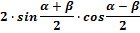 |  | Чтобы сумму синусов найти, нужно постараться:  Синус полусуммы на косинус полуразности в пути будут умножаться,  Теперь произведение надо удвоить.  Легко эту формулу можно усвоить!

ТАНГЕНС СУММЫ И ТАНГЕНС РАЗНОСТИ

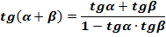  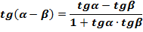 | Слева - тангенс суммы/разности,  Справа - дробь, в числителе -  Сумма/разность тангенсов,  В знаменателе - единица, да их произведение.  Если сверху пишем плюс, снизу точно ставим минус,  Если сверху будет минус, снизу точно пишем плюс!

На ладони
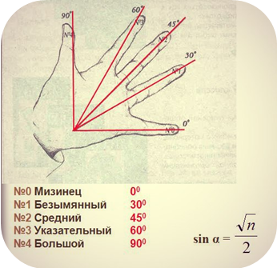
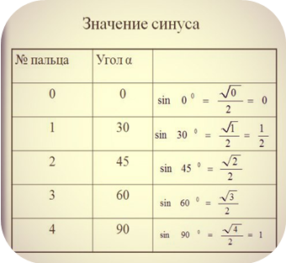
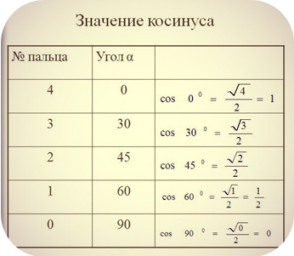

Притча о трех дамах

Пошли три дамы гулять. Сначала вышла первая дама (1), потом - вторая дама (2), а за ней - третья дама (3).
 | 30º | 45º | 60º
sin | 1 | 2 | 3
cos

Вдруг неожиданно пошел дождь. Все дамы открыли зонтики (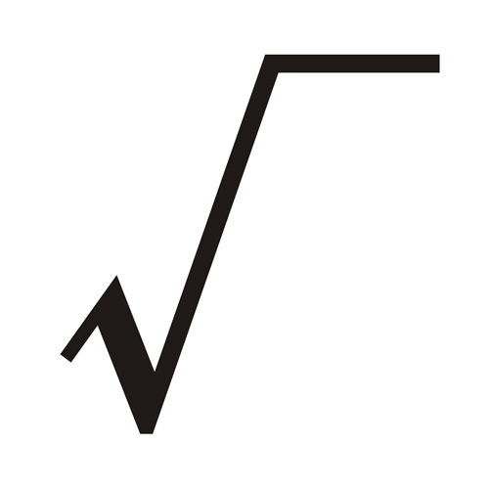) и одели по паре калош (2). Прогулка была закончена. Дамы пошли домой, но в обратном порядке: сначала шла третья дама (3), потом - вторая дама (2), а за ней шла первая дама (1), на их ногах также были надеты калоши (2), а над головами были раскрыты зонтики ()

α | 30º | 45º | 60º
sin | $\frac{\sqrt{1}}{2}$ | $\frac{\sqrt{2}}{2}$ | $\frac{\sqrt{3}}{2}$
cos | $\frac{\sqrt{3}}{2}$ | $\frac{\sqrt{2}}{2}$ | $\frac{\sqrt{1}}{2}$

После изучения приемов мнемотехники я уверена, что мнемотехника позволяет сделать обучение доступным и простым, что ее использование необходимо. Так как мнемотехника реализуется на практике, развивает память, воображение, внимание, и, конечно же, потому, что мои одноклассники заинтересовались этим приемом запоминания изучаемого материала.
Заключение
Не каждый человек от природы обладает совершенной памятью, способной изучить необходимую ему информацию, а приемы мнемотехники помогут это сделать.
Математика и мнемотехника взаимосвязаны. Я уверена, что современным школьникам использование всевозможных мнемонических приемов и методов поможет учиться, что мнемотехника значительно повысит успеваемость по любым дисциплинам. Использование мнемотехники не требует никакого оборудования, технических средств и материальных затрат.
Я считаю, что мое исследование достигло поставленных целей, все намеченные задачи решены. Гипотеза о том, что включение в объяснительный материал уроков математики приемов мнемотехники может способствовать лучшему усвоению изучаемого материала, подтвердилась.

Список литературы:
1. Энциклопедия Википедия.
2. А.И.Люберанский. Формулы и мнемонические правила. Журнал «Математика в школе» №6, 1999 год, стр.48.
3. И.Б.Гусева, Г.В.Сычева. Учимся преобразовывать тригонометрические выражения. Журнал «Математика в школе» № 10, 2000 год, стр.3
4. Материалы из интернет-ресурсов.

